VIVA PŮDORYS 1.NP
LEGENDA OTEVÍRANÍ OKEN:
^ okno otevíravé a SKLOPNÉ
MEZBKENNÍ VLOŽKA - ZATEPLENÁ ^ OKNO OTEVÍRAVÉ A SKLOPNÉ ^ OKNO OTEVÍRAVÉ A SKLOPNÉ ^ OKNO OTEVÍRÁ VE A SKLOPNÉ

PŘÍLOHA č. 1
R
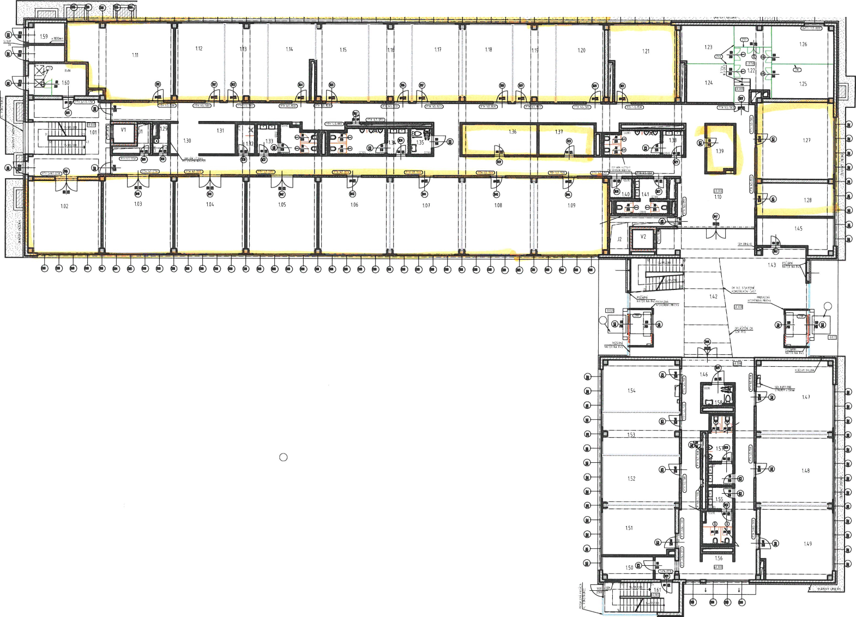

Půdorys 1 PP - VIVA

PŘÍLOHA č. 1
